Предложения к проекту Энергетической стратегии Украины до 2035 года.

- Определиться со сроками ввода блоков №3 и №4 ХмАЭС по базе применения реакторов типа ВВЭР-1000 европейского изготовителя.

- Определиться со стратегией развития ядерной отрасли, а именно: развитие ядерной отрасли или замещения выбывающих из эксплуатации атомных блоков или отказ от атомной энергетики.

- На основе выбранной стратегии определится с площадками размещения вновь строящих ядерных блоков.

- Определится с количеством вновь строящихся блоков и сроков их ввода в эксплуатацию.

- Предусмотреть в стратегии создание Государственной Корпорации УкрАТОМ и привлечением в ее состав проектных и научных организаций, заводов изготовителя оборудования для ядерной отрасли, промышленной базы по добыче и переработки урановых руд, хранения радиоактивных отходов и отработанного ядерного топлива, атомных станций и всех предприятий задействованных непосредственно в ядерной сфере.

- Включить в стратегию «Концепцию Государственной целевой экономической программы развития атомно-промышленного комплекса Украины на 2016-2020 год».

Заместитель Председателя Общественного совета,
председатель комиссии по вопросам
атомно - промышленного комплекса
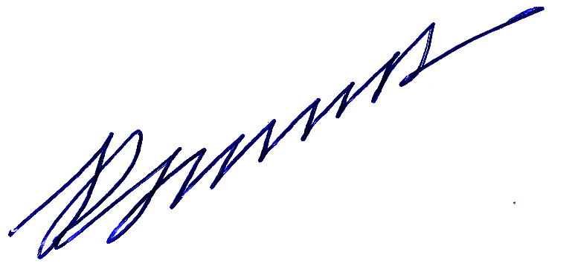 В. А. Коровкин

